Fysik Breddning

Sedan några år tillbaka har vi fysiklärare på gymnasiet fått en ny stimulerande arbetsuppgift. Jag tänker på breddningskursen om 50 gymnasiepoäng. Kursens innehåll är så öppet formulerat att man kan ta upp fördjupande moment om vad som helst från de moment som tas upp i A eller B-kurserna.
Jag funderade ett tag på hur jag ville anta denna utmaning. Denna text beskriver hur jag har lagt upp kursen Fysik Breddning i Helsingborg. I Helsingborg finns ett undervisningskoncept som kallas LearniT. Denna e-skola www.learnit.helsingborg.se vänder sig till alla gymnasister, ungdomar som vuxna. Jag arbetar med Fysik Breddning inom denna undervisningsidé. Kursinnehållet hämtas från atom- och kärnfysik.
Min breddningskurs i Fysik är helt laborativ. Eleverna arbetar själva med laborationerna under min handledning. Varje laboration tar cirka 6-8 timmar att genomföra och eleverna väljer själv vilka tidpunkter de vill experimentera.
De gör 8 laborationer:
- Plancks strålningslag
- Atomspektrometri - emissions- och absorptionsspektrum
- Röntgenstrålningens jonisering av luft
- Rutherfords alfaspridningsförsök
- Betaspektrometern
- Dimkammaren
- Comptoneffekten
- Zeemaneffekten
Inför varje laboration läser eleverna teoretiskt in sig på ett lämpligt avsnitt från en amerikansk bok Krane: Modern Physics. De utför laborationen med min handledning samt skriver en rapport som skickas till mig som en bifogad e-mailfil.

Zeemaneffekten
Under B-kursen gör eleverna några spektrometerlaborationer. Det handlar vanligen om att empiriskt verifiera Bohr-Rutherfords atommodell. Balmerövergångarna (3-4 stycken) brukar ge mycket god överensstämmelse mellan teori och empiri. Natriumdubletten brukar också ingå i standardrepertoaren av laborationer. Efter dessa två undersökningar kan man prata om kvanttalen och Pauliprincipen.
Min ambition var att i breddningskursen kunna verifiera magnetiska spinkvanttalet m_{s} i den så kallade Zeemaneffekten.
Jag började undersöka vilken utrustning som behövdes. Zeemaneffekten visas lämpligen med hjälp av en röd (λ=643.8 nm) cadmiumövergång. Denna övergång filtreras fram med hjälp av ett smalspektrigt (Δλ=2nm) filter.
En Fabry-Perot etalon platta tjänstgör som interferometer. Ett magnetfält om cirka 1 T ger en våglängdsseparation av röda cadmiumljuset om cirka 0.02 nm. För övrigt är det två spolar på en järnkärna med polskor som koncentrerar magnetfältet till någon cm² samt konvexa linser och ett okular med skala. Se bilden över experimentuppställningen.

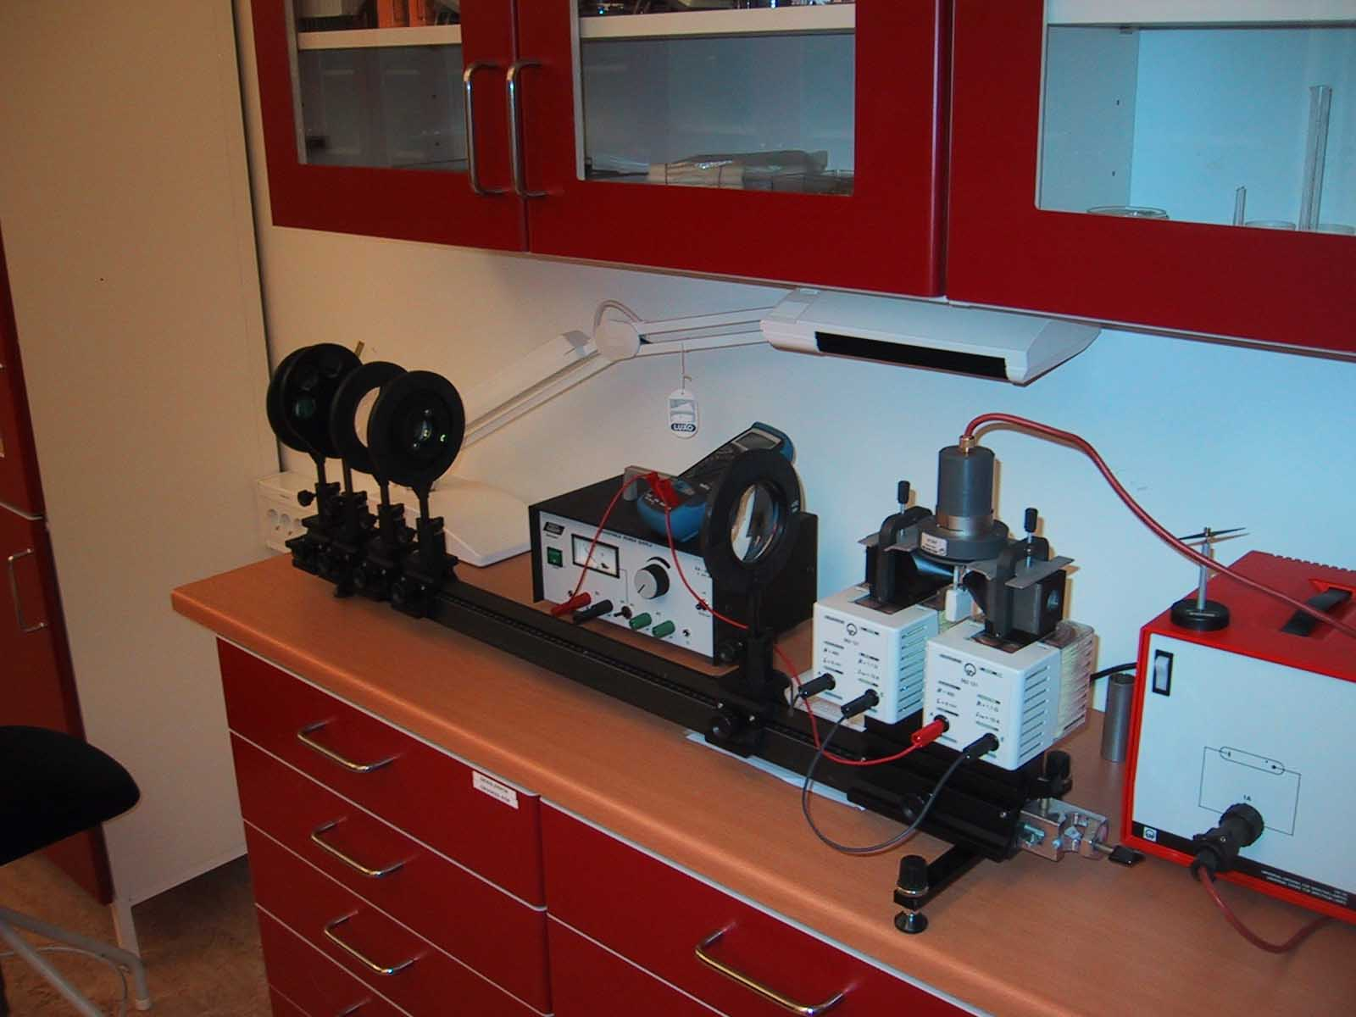

Det mesta av utrustningen har flera användningsområden och inte enbart för Zeemaneffekten.

Jag började med att ställa upp utrustningen på en optisk bänk samt justera linserna så att det röda ljuset gav koncentriska interferensringar i okularet. Efter lite "pillande" med avstånden var ringarna skarpa i okularet. Jag vred elektromagneten så att fältlinjerna blev parallella med ljusriktningen mot okularet - så kallad longitudinell konfiguration.
Därefter ökas strömmen genom spolarna. Vid cirka 8-10 A har de tidigare ljusa interferensringarna blivit helt mörka och tvärtom.
Elektronernas rotationsplan i cadmium har alltså "tippat överända" och de har nu ett nytt energiinnehåll som ger en ny våglängd på det utsända ljuset. Genom interferensen i Fabry-Perot plattan blir denna lilla ändring av våglängden möjlig att påvisa.
Vi har alltså kvalitativt påvisas Zeemaneffekten.

Kvantitativ mätning med CCD-kamera
Det finns även möjlighet till kvantitativ verifiering av Zeemaneffekten via en CCD-kamera. Kameran placeras på okularets plats och med hjälp av ett datorprogram anpassat till kameran kan vi påvisa sambandet ΔE = μ_{B} ⋅ B. Proportionalitetens derivata ger alltså värdet på Bohrmagnetonen μ_{B}.
I detta senare fall kan man arbeta både i longitudinellt och transversellt magnetfält i förhållande till cadmiumljusets riktning mot kameran.
Nedan visas en graf ΔE(B) från mätning i longitudinell konfiguration
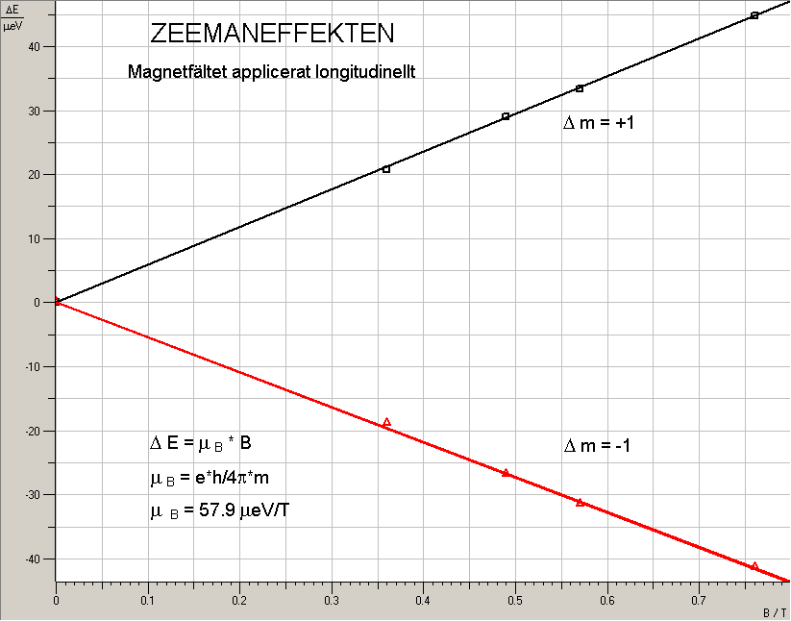

Zeemaneffekten är förhållandevis enkel att visa och utföra, speciellt i varianten med okularet.
Eleverna var mycket engagerade och tyckte att de kunnat titta långt in i materien.
Det grekiska ordet fysis betyder ju just söka naturens innersta väsen vilket zeemaneffekten är ett bra exempel på.

För mer detaljer angående utrustning, utförande och utförligare elevanpassad text går det bra att vända sig till mig via e-mail:
ingvar.pehrson@komvux.helsingborg.se
eller personligen 042-10 46 83
Ingvar Pehrson
Vuxenutbildningen Kärnan
Helsingborg

